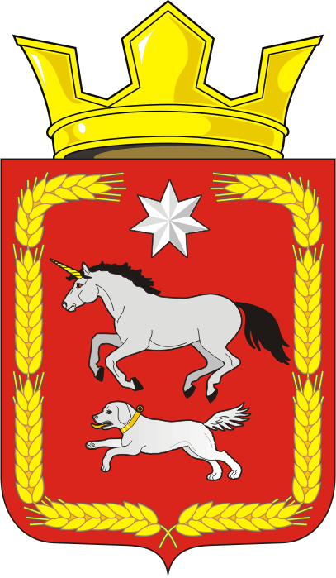
СОВЕТ ДЕПУТАТОВ
муниципального образования
КАИРОВСКИЙ СЕЛЬСОВЕТ саракташскОГО районА
оренбургской области
четвертый созыв

Р Е Ш Е Н И Е
восемнадцатого внеочередного заседания Совета депутатов
Каировского сельсовета Саракташского района Оренбургской области четвёртого созыва

25.04.2022 с.Каировка № 77

О назначении старосты деревни Назаровка муниципального образования Каировский сельсовет Саракташского района Оренбургской области

В соответствии со статьей 27.1 Федерального закона от 06 октября 2003 года № 131-ФЗ «Об общих принципах организации местного самоуправления в Российской Федерации, Уставом муниципального образования Каировский сельсовет Саракташского района Оренбургской области, протоколом схода граждан от 15 апреля 2022 года,

Совет депутатов Каировского сельсовета

РЕШИЛ:

1. Назначить старостой деревни Назаровка Аброськина Владимира Афанасьевича с 26 апреля 2022 года.

2. Настоящее решение вступает в силу после его обнародования и подлежит размещению на официальном сайте администрации Каировского сельсовета.

3. Контроль за исполнением данного решения возложить на постоянную комиссию по мандатным вопросам, вопросам местного самоуправления, законности, правопорядка, работе с общественными и религиозными объединениями, национальным вопросам и делам военнослужащих (Тонова С.Я.).

Председатель Совета
депутатов сельсовета О.А. Пяткова

Глава муниципального образования
Каировский сельсовет А.Н.Логвиненко

Разослано: в администрацию сельсовета, в прокуратуру района, в организационный отдел администрации района, на сайт, в дело.

